Министерство образования Республики Беларусь

Учреждение образования

«Брестский государственный технический университет»

Кафедра ИИТ

Лабораторная работа №2

за 1 семестр

По дисциплине: «МиАПР»

Тема: «Линейная искусственная нейронная сеть.   
Адаптивный шаг обучения

»

Выполнил:

Студент 2 курса

Группы ПО-4(1)

Жук В.А.

Проверил:

Крощенко А.А.

2020

**Лабораторная работа №2**

Линейная искусственная нейронная сеть.   
Адаптивный шаг обучения.

Цель работы: Изучить обучение и функционирование линейной ИНС с применением адаптивного шага.

Вариант 3

**Задание:**

Написать на любом ЯВУ программу моделирования прогнозирующей линейной

ИНС. Для тестирования использовать функцию

y = a*sin(bx) + d

a = 3,

b = 7,

d = 0.3,

кол-во входов ИНС = 5.

Обучение и прогнозирование производить на 30 и 15 значениях соответственно

табулируя функцию с шагом 0.1. Скорость обучения выбирается студентом

самостоятельно, для чего моделирование проводится несколько раз для разных .

Результаты оцениваются по двум критериям - скорости обучения и минимальной

достигнутой ошибке. Необходимо заметить, что эти критерии в общем случае

являются взаимоисключающими, и оптимальные значения для каждого критерия

достигаются при разных a.

Для ускорения процедуры обучения градиентного спуска, вместо постоянного шага обучения можно использовать ***адаптивный шаг*** обучения https://lh3.googleusercontent.com/S0IEjQ5CgWDUpzqU1woi-MGaSoMqTKQh5WHGeRDeX9nWyGp4aOOhjwmZNuhFiGcO8qFPsZKy_eZf-2fi75SsQHDZJePExOS-SmJNis6jyMjvx-3dBR_zFQq1Q0JvVgAgoH57Fvw. Назовем адаптивным шагом обучения такой шаг, который целенаправленно выбирается на каждом этапе алгоритма таким образом, чтобы минимизировать среднеквадратичную ошибку сети.

Рассмотрим линейную нейронную сеть, которая состоит из распределительного слоя нейронных элементов и выходного слоя (рис. 1.).

**Код программы:**

import math

import random

def function(x, a, b, d):

return a * math.sin(b * x) + d

a = 1

b = 8

d = 0.3

amount_of_inputs = 5 # Количество входов нейронной сети

amout_of_training_values = 30 # Количество элементов, на которых происходит обучение нейронной сети

amount_of_predicated_values = 15 # Количество элементов, на которых происходит тестирование нейронной сети

min_error = 0.001 # Минимальная среднеквадратичная ошибка

step = 0.1 # Шаг

training_speed = 0.1 # Скорость обучения

T = random.uniform(0.5, 1) # Порог нейронной сести

synaptic_weights = [] # Синаптические веса

#Случайно задаем синаптические веса нейронной сети

for i in range(amount_of_inputs):

synaptic_weights.append(random.uniform(0, 1))

training_outputs = [] # Эталонные выходные значения

for i in range(amout_of_training_values + amount_of_predicated_values):

x = i * step

training_outputs.append(function(x, a, b, d))

error = 10

print(T)

print(synaptic_weights)

epochas = 0

while(error > min_error):

error = 0 #Суммарная среднеквадратичная ошибка

for i in range(amout_of_training_values):

X = 0

for j in range(amount_of_inputs):

X += (training_outputs[i + j])**2

training_speed = 1/(1 + X)

output = 0

# Вычисляем выходное значение нейронной сети

for j in range(amount_of_inputs):

output += (synaptic_weights[j] * training_outputs[j + i])

output -= T

#Корректируем порог нейронной сети, веса и ошибку

for j in range(amount_of_inputs):

synaptic_weights[j] -= training_speed * (output - training_outputs[i + amount_of_inputs]) * training_outputs[i + j]

T += training_speed * (output - training_outputs[i + amount_of_inputs])

error += 0.5 * ((output - training_outputs[i + amount_of_inputs]) ** 2)

epochas+=1

print(str(epochas) + " -- ЭПОХИ")

outputs = []

print("Результаты обучения:")

print(" %2s %2s %2s %2s " % (

"N",

"Эталонное значение",

"Полученное значение",

"Ошибка"

))

for i in range(amout_of_training_values):

outputs.append(0)

for j in range(amount_of_inputs):

outputs[i] += synaptic_weights[j] * training_outputs[j + i]

outputs[i] -= T

print(" %2d %9lf %18lf %19lf " % (

i,

training_outputs[i + amount_of_inputs],

outputs[i],

outputs[i] - training_outputs[i + amount_of_inputs]

))

print("Результаты прогнозирования:")

print(" %2s %2s %2s %2s " % (

"N",

"Эталонное значение",

"Полученное значение",

"Ошибка"

))

for i in range(amount_of_predicated_values):

outputs.append(0)

for j in range(amount_of_inputs):

outputs[i + amout_of_training_values] += synaptic_weights[j] * training_outputs[amout_of_training_values - amount_of_inputs + j + i]

outputs[i + amout_of_training_values] -= T

print(" %2d %9lf %18lf %19lf " % (

i + amout_of_training_values,

outputs[i + amout_of_training_values],

training_outputs[i + amout_of_training_values],

outputs[i + amout_of_training_values] - training_outputs[i + amout_of_training_values]

))

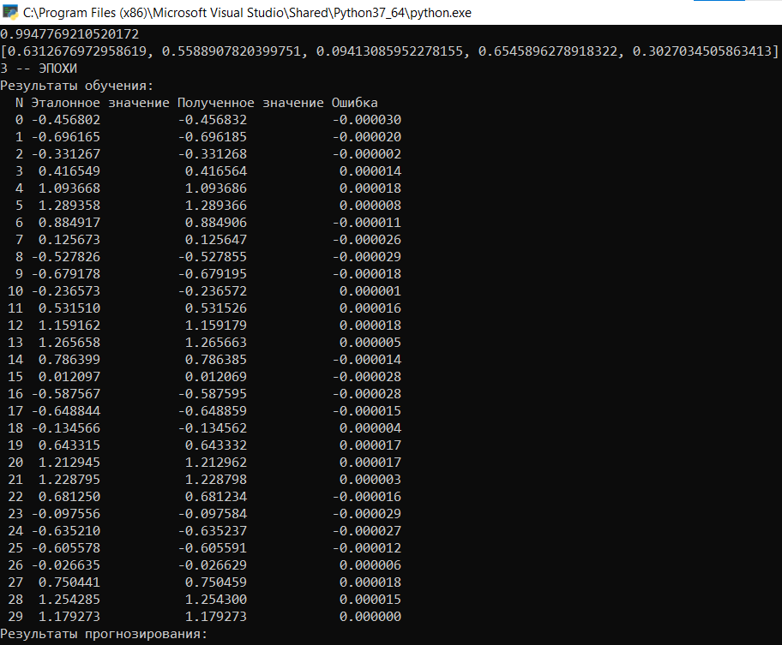

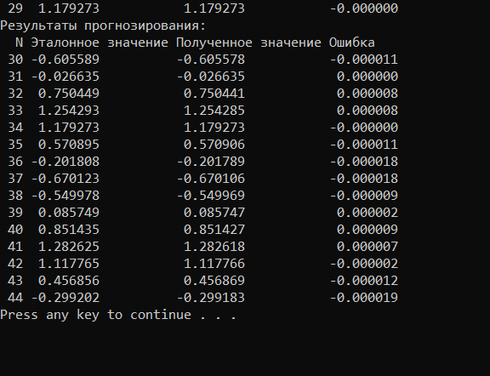

Вывод: В ходе выполнения данной работы я изучил обучение и функционирование линейной ИНС с применением адаптивного шага.